一.准备工作

Ⅰ.git下载和安装
要连接GitHub,首先git是必不可少的,git的安装的基本使用很简单,这里并不是讲git使用的教程,所以只是提一下就略过了.

Ⅱ.GitHub设置添加SSH Key
这一步算是连接GitHub的最基本的一步了,git是分布式的代码管理工具,远程的代码管理是基于ssh的,所以得先配好SSH key.
1.创建一个SSH Key
打开终端,windows下面叫做git bash,输入:
ssh-keygen -t rsa -C “email”
比如上面的email可以写自己的邮箱等等.
例:
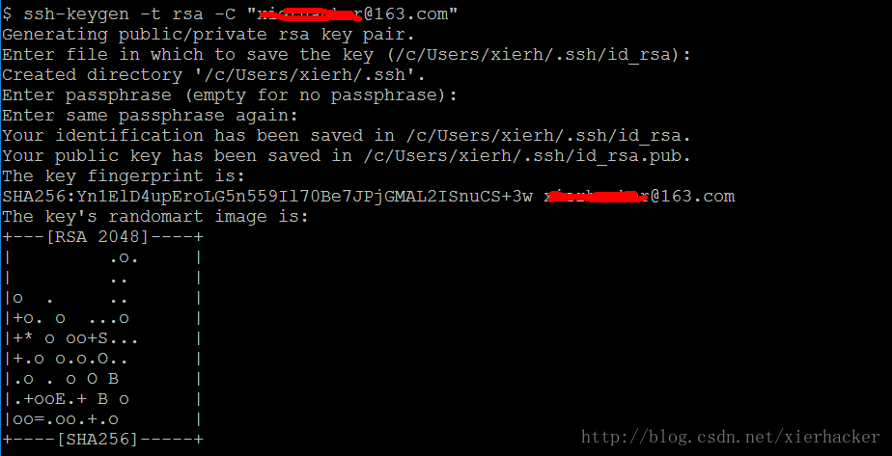
中间会有一些提示要设置密码什么的,可以设可以不设置,弄好之后会提示生成了两个文件.按照提示找到相应的文件,如下图.
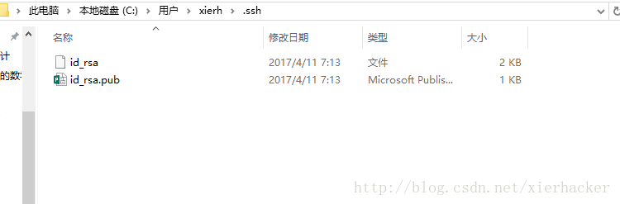
用记事本打开其中的id_ras.pub 文件,可以看到一长串的内容,这个就是等一下要复制到github网站那里去的东东啦.
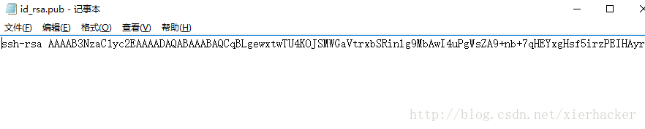
2.GitHub添加SSH Key
打开你的GitHub,进入settings,选择SSH and GPG keys的选项,如下图.可以看到,我这里已经有两个SSH添加进去了,当然可以添加不止一个啦.
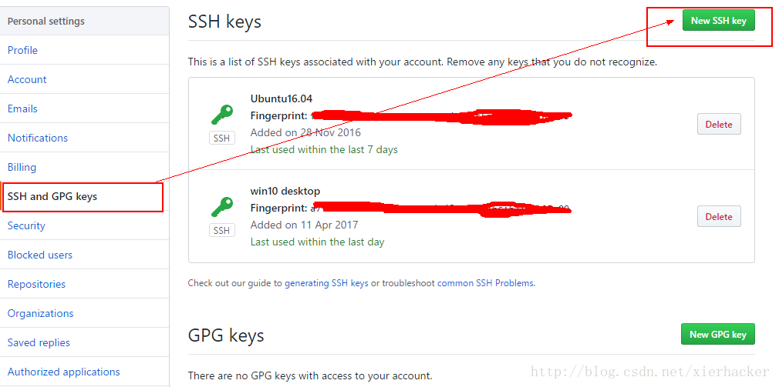
点击 New SSH key的那个按钮,把之前记事本打开的.pub文件内容复制到key这个框框里,Title你自己起一个名字.比如下面例子(敏感的涂抹掉了):
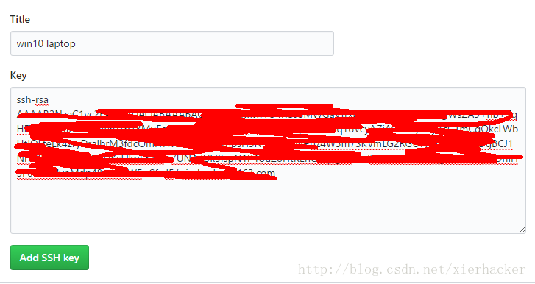
点击添加就行了.

pycharm使用github

绑定账号
File-settings 在搜索框输入git
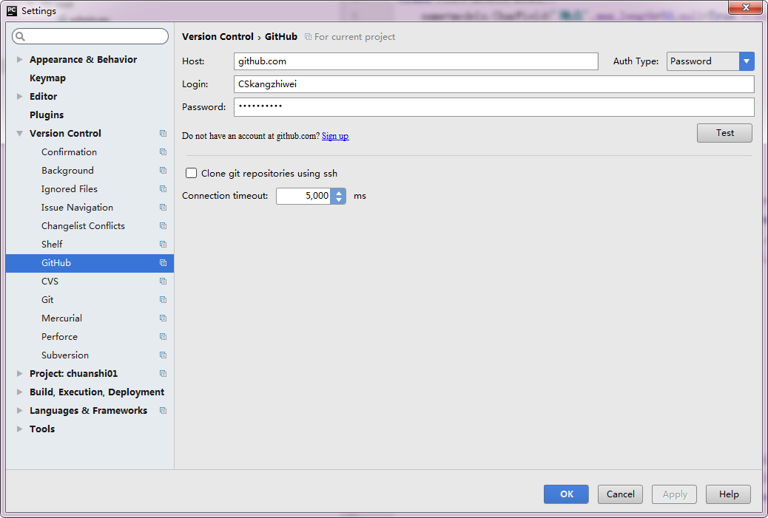
会出现github，然后在旁边输入你github的用户名和密码，可以点击”test”测试一下，如果出现：
Connection successful
说明连接成功。这里推荐点上using ssh
然后点击下面的Apply

1.创建Github的仓库
点击VSC——Import into Version Control——Share Project on Github
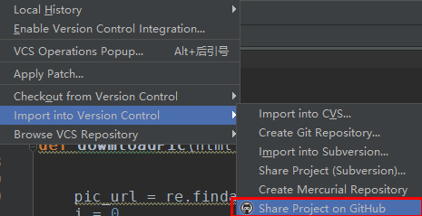
然后会弹出框让你输入一个仓库名（不能为中文）
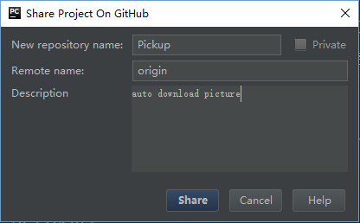
然后点击share
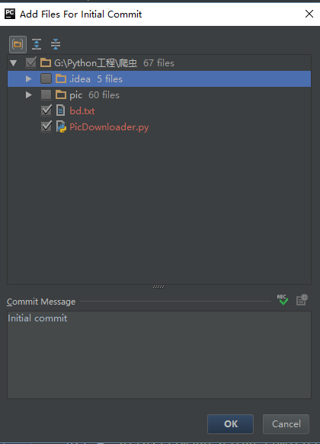
然后会弹出让你选择哪些文件需要被同步，选好后，在下面的commit Message可以输入自己的信息，然后点OK，你的代码就提交到网上了。可以看看

2.修改后的文件提交
对修改后的文件或目录点击右键：Git——Add，先把文件放入暂存区
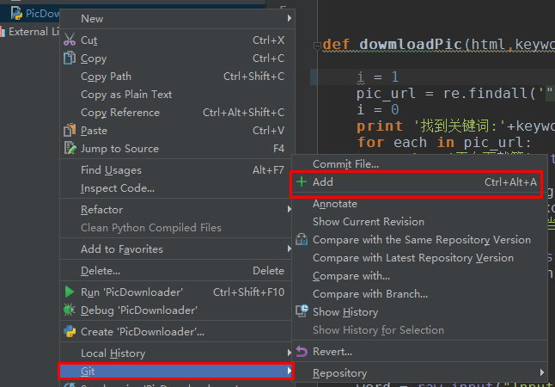
然后点击刚才Add上面的commit file
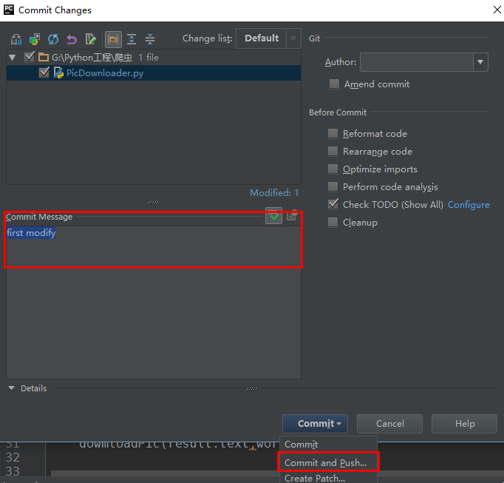
填好commit的信息后，点击下面的commit and Push，可以直接提交到网上

3.使用pycharm克隆github仓库
前面说的是上传，要下载呢？在VCS菜单中：
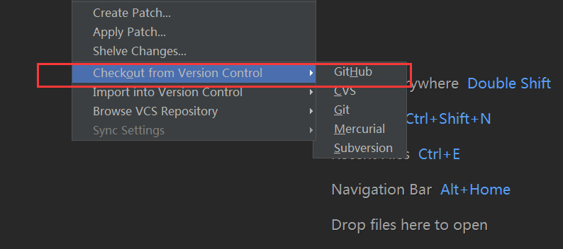
根据上图红框选择。
输入密码。
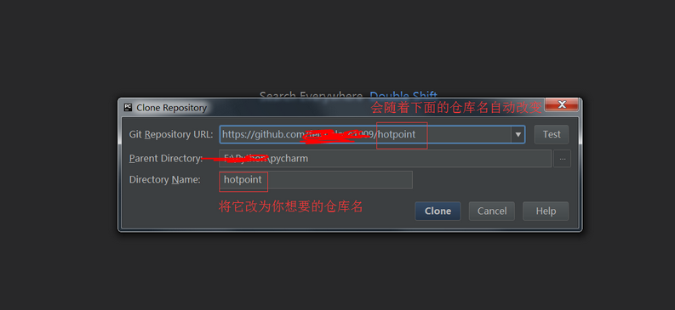
pycharm会登录你的github账户，读取你的仓库信息，你可以从下拉框中选择仓库，也可以在directory name框内
直接输入仓库名。点击clone，pycharm就自动下载仓库内容了。
4修改代码并上传到远程仓库
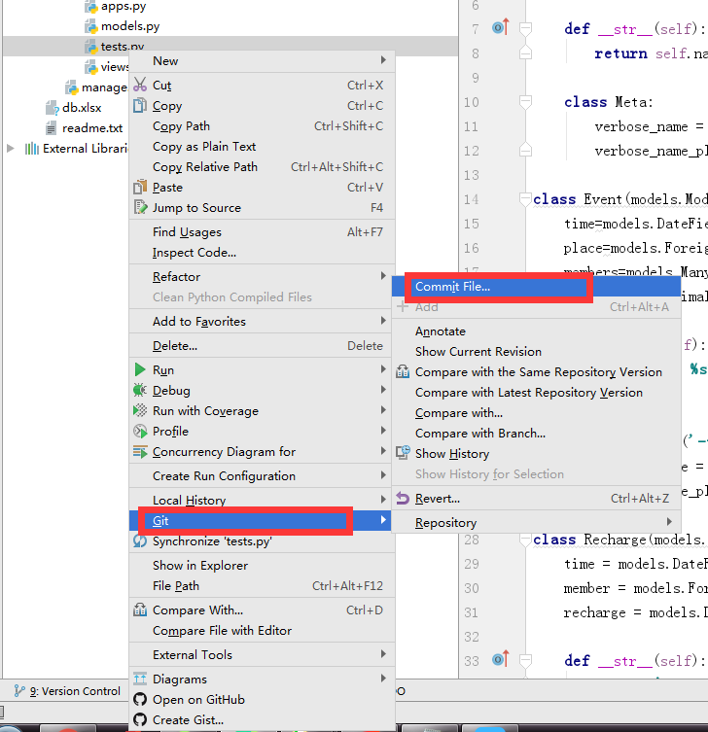
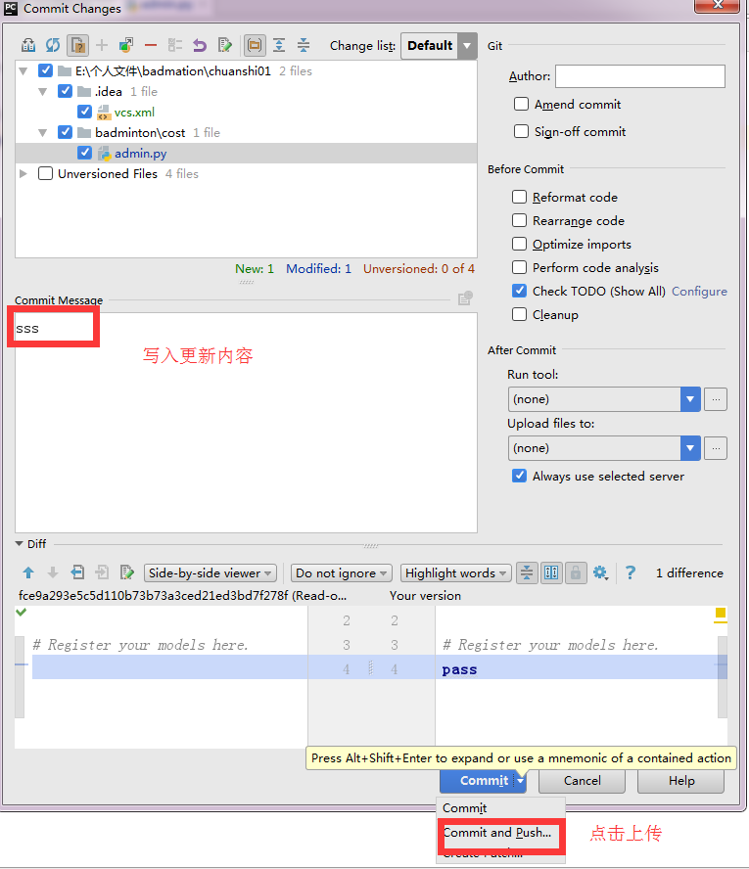
Runserver按钮设置
